- OTVORITI LINK: https://aktivacija.skole.hr/

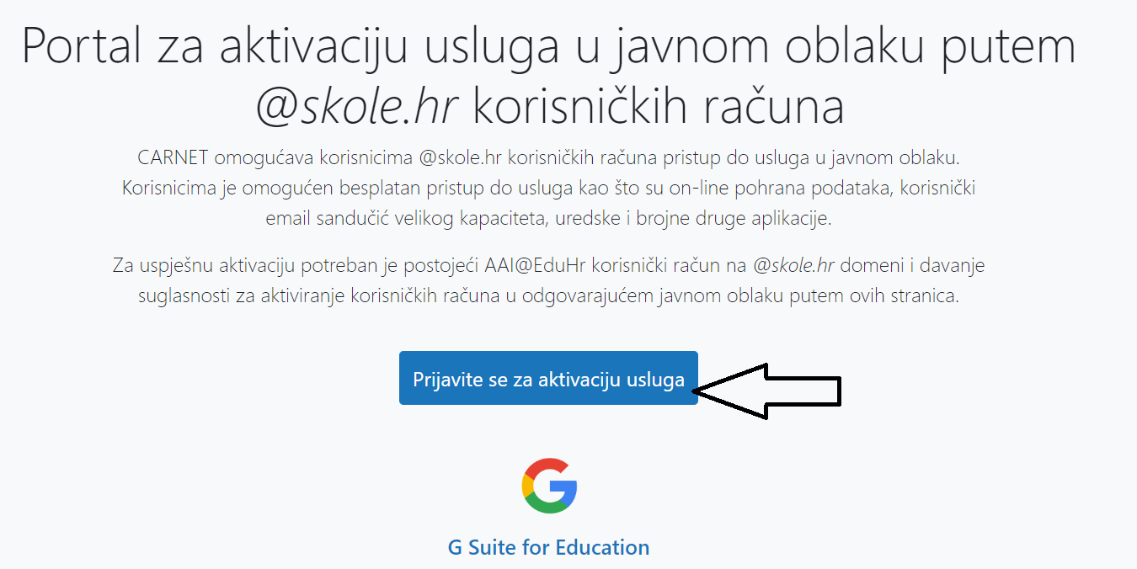
- OTIĆI NA '' Prijavite se za aktivaciju usluga''

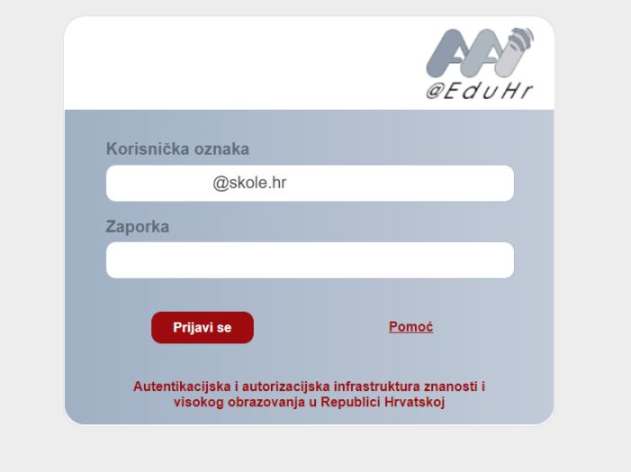
- UPISATI MAIL s domenom '' @skole.hr '' (NE GMAIL!!!!!!)

- DOZVOLI PRISTUP INFORMACIJAMA (ako pita taj korak, možda ga i preskoči)
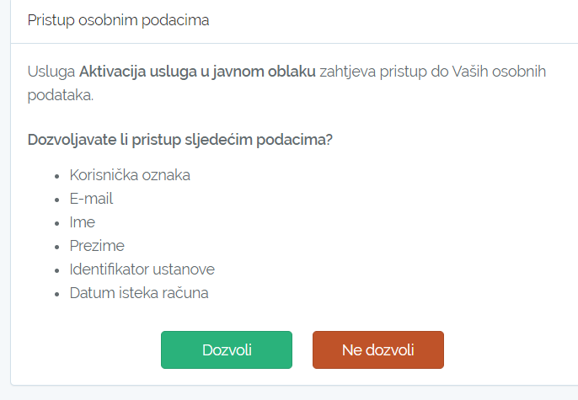

- KLIKNUTI NA ''AKTIVIRAJ''
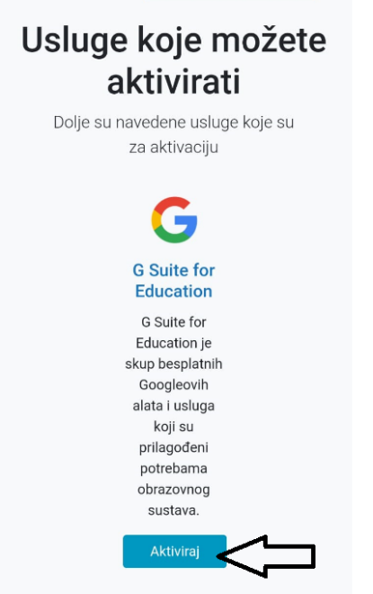
- KLIKNUTI NA NASTAVI
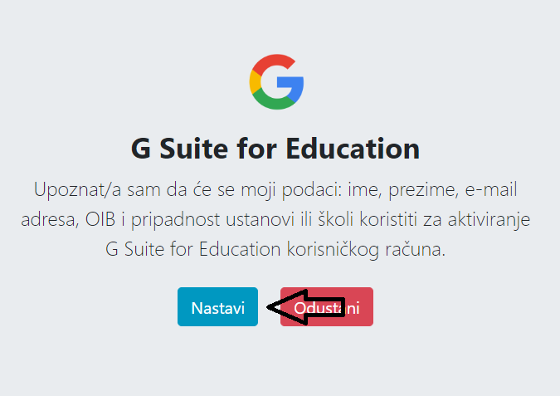

- IZAĆI IZ SVEGA i PRIČEKATI DOK NE DOBIJETE E- MAIL NA CARNET-webmail (https://webmail.carnet.hr/login.php) na kojega se prijavljujete s adresom @skole.hr.
Kada dobijete e-mail na Carnet Webmail-u javite se razrednici/ku i pričekajte daljnje upute.

